AVVENTO RAGAZZI 2017

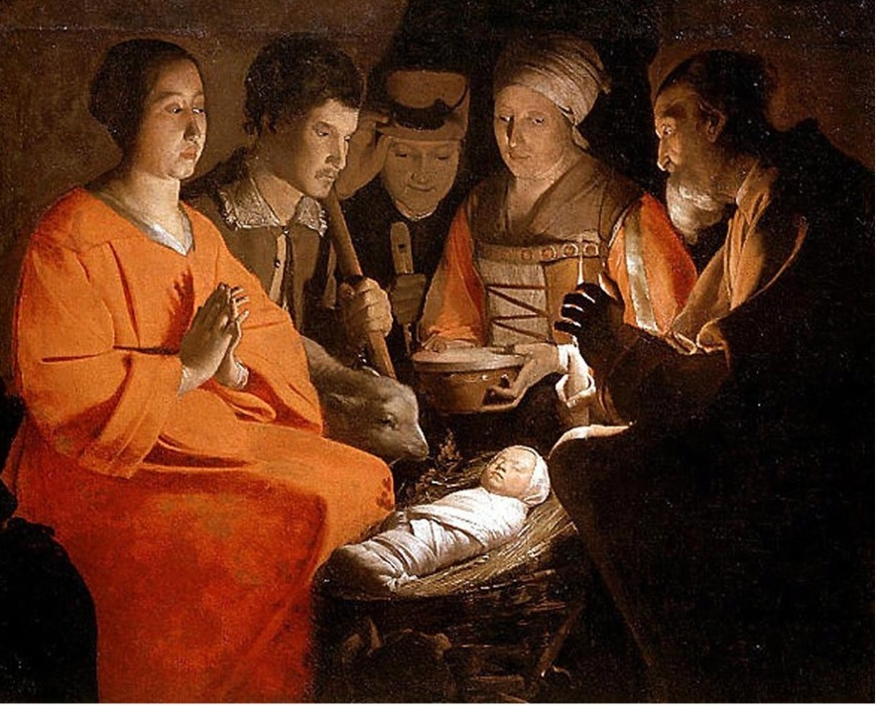

Il cammino proposto per i bambini e i ragazzi del catechismo prevede due incontri, che si possono integrare con la Veglia di inizio Avvento, con la celebrazione penitenziale o con la Novena proposta dalla Diocesi.
Le attività si svolgono a partire dal dipinto scelto come immagine d’Avvento e dai Vangeli della prima e della quarta domenica; il primo vangelo ricorda infatti il richiamo al vegliare, il quarto contiene l’annuncio della nascita di Gesù, in una forma (“ecco, concepirai un figlio e lo darai alla luce”), che richiama in modo diretto il titolo del tempo di Avvento diocesano (“Diede alla luce il figlio primogenito”).

Ogni scheda prevede alcune attività legate al tema e un gesto/segno da compiere in famiglia.
Consigliamo di distribuire una copia del disegno del dipinto ad ogni ragazzo o di utilizzare il dipinto predisposto dalla Diocesi, da mostrare durante gli incontri di catechismo.

Prima scheda. Vegliate, in attesa del Figlio.

I ragazzi sono invitati a riflettere, mediante le attività proposte, sul loro vegliare-attendere Gesù, che è il figlio. Come Gesù, anche noi siamo figli. Cosa significa vegliare su quella vita, sulla nostra vita?

INTRODUZIONE

Il catechista presenta ai ragazzi il vangelo della prima domenica di Avvento. Si invita il catechista a leggere il Vangelo con calma, ad alta voce, se necessario spiegando i termini più difficili ai ragazzi più piccoli. Si può chiedere di identificare la parola-chiave del racconto (“vegliare”); a questo punto, si introduce il primo momento.

PRIMO MOMENTO

Possiamo aprire questo momento con alcune domande rivolte ai ragazzi:
(proponiamo di preparare un cartellone con la parola “vegliare” scritta al centro e di scrivere via via intorno alla parola i significati espressi dai ragazzi e/o gli esempi di situazioni che raccontano)
- Cosa significa per voi vegliare?
Aspettare o prendersi cura di qualcosa di importante per noi.
- In quali momenti della vostra vita pensate di vegliare su qualcosa o qualcuno?
Vegliano le mamme quando siamo malati, i papà che lavorano di notte, a volte vegliamo noi nell’attesa di una partenza o di un momento troppo bello da essere atteso con gli occhi aperti. Ci vuole la notte per vegliare e noi non siamo molto capaci di farlo.

SECONDO MOMENTO

Mostriamo e/o consegniamo ora ai ragazzi il dipinto, chiedendo loro:
- Cosa vedete nel dipinto?
Anche le persone del dipinto vegliano. Guardano. Gesù dorme e Giuseppe, con la sua grande mano sembra volerlo proteggere, riparare un po’ dalla fatica di questa vita che sta per iniziare.
- Cosa c’è di speciale in Gesù, perché quelle persone lo guardano?
Si può provare a indicare ai bambini che in quel bambino, all’apparenza uguale a tutti gli altri bambini, si nasconde un mistero. I giochi di luce del dipinto vogliono mostrare che quel bambino è più che un bambino, nasconde una paternità diversa, è figlio in modo unico. È venuto a portare luce, a condividere il suo essere figlio.

- Cosa significa per te aspettare Gesù?
- Cosa significa per te vegliare, prenderti cura, delle persone che hai intorno? Chi si prende cura di te?
Ci si può soffermare sul gesto di Giuseppe, che mostra cura verso quel bimbo (anche verso chi guarda da fuori).

IMPEGNO DELLA SETTIMANA

Significato: Ci vuole una luce per vegliare. Se stiamo al buio subito la paura ci assale. Ma basta una piccola luce e subito ci sentiamo più sicuri, meno preoccupati e la veglia ci sembra meno difficile. Una piccola luce può farci vegliare, cioè attendere l’arrivo di Gesù. Un piccolo gesto, come quello di Giuseppe, può farci prendere cura del bene e del buono che è in noi. Bastano poche parole, bastano piccoli gesti, come una piccola luce.

In questa settimana, magari con mamma o papà, alla sera o al mattino, prendo l’impegno di accendere una piccola luce in me per vegliare vicino a Gesù scegliendo di compiere un piccolo gesto di amore o di cura verso gli altri.
- ascolterò chi mi parla con attenzione
- aiuterò la mamma/il papà senza farmelo ripetere
- farò subito la pace se mi capiterà di litigare
- abbraccerò un compagno solo
- dividerò la mia merenda con chi non ce l’ha…

Seconda scheda. Darai alla luce un figlio

I ragazzi sono invitati a riflettere sulle persone dipinte accanto a Gesù, il figlio nato per noi, capace di renderci fratelli. Ognuno con le sue diversità (le mani, il corpo) ma ciascuno appartenente a quel cerchio di persone incantate dalla presenza di Gesù al centro. Le attività proposte aiuteranno a comprendere cosa significa contemplare Gesù insieme a Maria e ai pastori.

INTRODUZIONE

Il catechista presenta ai ragazzi il vangelo della quarta domenica di Avvento. Si invita il catechista a leggere il Vangelo con calma, ad alta voce, se necessario spiegando i termini più difficili ai ragazzi più piccoli. Si può chiedere di identificare la frase-chiave del racconto (“concepirai un figlio, lo darai alla luce”); a questo punto, si introduce il primo momento (la frase è riportata in forma diversa sul dipinto predisposto dalla diocesi, questo favorirà l’identificazione).

PRIMO MOMENTO

Si chiede a tutti i ragazzi di provare a collegare il brano di Vangelo con il dipinto: cosa c’è in comune tra quanto ascoltato e i personaggi rappresentati? Quali personaggi ci sono in comune tra Vangelo e dipinto?
Maria ora ha dato alla luce suo figlio, e il bimbo è lì, in mezzo a tante persone. Che cosa accade?

SECONDO MOMENTO

Chiediamo ORA ai ragazzi:
- Nel precedente incontro abbiamo descritto la scena, ma poco i personaggi, cosa stanno facendo?

Nel quadro, ogni personaggio ha le mani in una posizione diversa. Il pastore si sorregge al lungo bastone, forse è stanco o così stupito da non capire bene che direzione dovrà prendere. Un altro uomo si tocca il cappello, indeciso se toglierlo per rispetto o lasciarlo e non sentire freddo. La mamma ha portato subito del cibo e con le mani tiene fermo il coperchio su un contenitore che conserva qualcosa di caldo: le sue mani sono leggere e delicate ma generose. Giuseppe difende dalla luce il piccolo Gesù e Maria…
(con i ragazzi più grandi, si può anche mostrare il video preparato dalla diocesi, che percorre uno per uno i diversi personaggi)

Attività:
Fare disegnare ad ogni ragazzo e ragazza la propria immagine schematizzata sottolineando i tratti che ritengono caratteristici e descrivere a lato il loro carattere e i loro modi di comportarsi verso gli altri. Si può in alternativa pensare di fornire ai ragazzi una simil-fotocopia di carta di identità con lo spazio per segnare: le mie principali caratteristiche fisiche; gli aspetti del mio carattere; i miei modi di fare verso gli altri.
Al termine possono condividere con gli altri quanto hanno rappresentato. Si può pensare in alternativa che il catechista raccolga tutte le schede e le legga o descriva ad alta voce una ad una ed i ragazzi devono riconoscersi a vicenda.
Anche i ragazzi, anche noi, possiamo contemplare insieme Gesù, e in questo modo scoprire meglio noi stessi e capire meglio gli altri. Stare davanti a Gesù tutti insieme, significa anche capire che siamo tutti vicini tra di noi. Se ciascuno è figlio, siamo fratelli. Possiamo essere diversi l’uno dall’altro (come i personaggi del dipinto), ma la luce di Gesù ci unisce tutti.

IMPEGNO DELLA SETTIMANA

Maria si è messa un po’ di lato. Nel cerchio fra queste persone, possiamo entrare anche noi, puoi entrare tu.

Maria, a mani giunte, ci invita a pregare. Ogni sera e ogni mattina recito l’Ave Maria con le mani giunte e mi immagino dentro a questo cerchio di persone attorno a Gesù, Maria mi fa posto e io faccio posto a Gesù Bambino.

